UFCD

**Hardware**

**e rede**

**s de computadores**

**EXERCÍCIO**

**–**

**Comandos IOS**

**-**

**CISCO**



**EXERCÍCIOS DE APLICAÇÃO**

# Diagrama de topologia

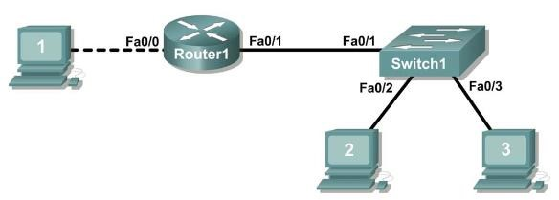

**Tarefa 1:** Preencha a tabela de endereçamento seguinte baseando-se no diagrama de topologia.

# Tabela de endereçamento

|  |  |  |  |  |
| --- | --- | --- | --- | --- |
| **Dispositivo** | **Interface** | **Endereço** | **Mascara** | **Default Gateway** |
| **Router1** | **Fa0/0** | **10.0.0.1** | **255.0.0.0** | **N/A** |
| **Fa0/1** | **172.16.0.1** | **255.255.0.0** | **N/A** |
| **Switch1** | **VLAN 1** | **172.16.0.2** | **255.255.0.0** | **172.16.0.1** |
| **PC1** | **NIC** | **10.0.0.100** | **255.0.0.0** | **10.0.0.1** |
| **PC2** | **NIC** | **172.16.0.100** | **255.255.0.0** | **172.16.0.1** |
| **PC3** | **NIC** | **172.16.0.200** | **255.255.0.0** | **172.16.0.1** |

**Tarefa 2:** Efetue as ligações físicas de acordo com o diagrama de topologia.

**Tarefa 3:** Executar as configurações base do router.

**Passo 1:** Configurar o nome do router de acordo com a tabela de endereçamento.

**Passo 2:** Configure a mensagem de Banner’s para o router.

**Passo 3:** Configure as passwords do router.

* **Password do modo exec privileged encriptada**
* **Configurar a password da consola do router**
* **Encriptar todas as passwords do ficheiro de configurações**
* **Adicionar o comando logging synchronous à consola**

**Passo 4:** Configure os endereços IP nas interfaces do router de acordo com a tabela de endereçamento e atribua uma descrição a cada interface.

________________________________________________________________________________________________________________

Hugo Viana Página 1

**Tarefa 4:** Verificar o estado das interfaces.

Verificar o estado (status) das interfaces no router utilizando o comando **show ip interface brief**. As interfaces **FastEthernet0/0 e FastEthernet 0/1** devem estar com o Status UP.

**Tarefa 5**: Examine o comando **show ip route.** Este comando exibe as informações da tabela de routing do router.

**Tarefa 6:** Depois de fazer todas as verificações, guarde as configurações do router de modo definitivo.

**Tarefa 7:** Executar as configurações base do switch.

**Passo 1:** Configurar os nomes do switch de acordo com a tabela de endereçamento.

**Passo 2:** Configure a mensagem de Banner.

**Passo 3:** Configure as passwords do switch.

* **Password do modo privileged exec encriptada**

* **Configurar a password da consola**

* **Encriptar todas as passwords do ficheiro de configurações**.

* **Adicionar o comando logging synchronous à consola**

**Tarefa 8:** Guarde as configurações do switch de modo definitivo.

UFCD

**Hardware**

**e rede**

**s de computadores**

**EXERCÍCIO**

**–**

**Comandos IOS**

**-**

**CISCO**



**Tarefa 9:** Configure o IP no switch de acordo com a tabela de endereçamento.

**Tarefa 10:** Use o comando ping para testar a conetividade da rede.

**Tarefa 11:** Configurar acesso remoto por telnet no router e no switch.

**Tarefa 12:** Verifique o acesso remoto por telnet no router e no switch através de qualquer PC.

# FIM

________________________________________________________________________________________________________________

Página 2